ТЕМА 6 ГАЛУЗЬ, СУБ’ЄКТ ПІДПРИЄМНИЦЬКОЇ ДІЯЛЬНОСТІ ТА ЙОГО ПРОДУКЦІЯ
1. Загальна характеристика суб’єкта підприємницької діяльності та його продукції (послуг)
2. Опис базових галузевих параметрів
3. Дослідження ринку
4. Методи прогнозування обсягів продаж

1. Загальна характеристика суб’єкта підприємницької діяльності та його продукції (послуг)
Розділ бізнес-плану “Галузь, суб’єкта підприємницької діяльності та його продукція” покликаний надати коротку характеристику суб’єкта бізнесу, яке буде здійснювати реалізацію підприємницького проекту; продукції (послуги), яку суб’єкт бізнесу пропонуватиме на ринку, а також галузі (цільового ринкового сегменту), в якій він функціонуватиме.
Розділ може починатись із надання інформації про суб’єкт бізнесу (чи декількох суб’єктів), яким буде здійснюватись реалізація підприємницького проекту. В опис можуть входити всі характеристики суб’єкта підприємницької діяльності, які прямо чи опосередковано пов’язані з реалізацією бізнес-проекту. Зокрема в межах цього параграфа доцільно представити:
- повну та скорочену назву суб’єкта підприємницької діяльності, код ЄДРПОУ;
- дату реєстрації суб’єкта підприємницької діяльності, номер реєстраційного свідоцтва, найменування органу реєстрації;
- поштову та юридичну адресу суб’єкта підприємницької діяльності;
- підпорядкованість, назву і характеристику вищестоящого органу суб’єкта підприємницької діяльності;
- види діяльності та їх КВЕД;
- організаційно-правову форму суб’єкта підприємницької діяльності;
- форму власності та інформацію про частки у капіталі (наприклад, державної та приватної власності);
- загальний розмір статутного капіталу; частки та джерела їх формування засновниками (учасниками) суб’єкта підприємницької діяльності;
- банківські реквізити;
- адресу податкової інспекції суб’єкта підприємницької діяльності;
- організаційну структуру суб’єкта підприємницької діяльності, його дочірніх структур;
- прізвища та контактні реквізити керівників суб’єкта підприємницької діяльності;
- характеристику управлінського персоналу, відповідального за результати реалізації підприємницького проекту (вік, освіта та кваліфікація,
попередні місця роботи та посади, термін роботи на підприємстві та на займаній посаді);
- фактори, які визначають діяльність суб’єкта бізнесу (SWOT-аналіз);
- цілі та стратегію суб’єкта бізнесу.
У випадку, якщо бізнес-план розробляється для діючого суб’єкта підприємницької діяльності, можна навести його коротку історію та спосіб виникнення, стабільність господарських зв’язків з контрагентами, постачальниками, покупцями.
При розробці бізнес-плану створення нового суб’єкта підприємницької діяльності важливо обґрунтувати вибір організаційно-правової форми, зокрема по відношенню до наявності стартового капіталу та матеріальних ресурсів, особистого досвіду та організаційних здібностей управлінського персоналу і засновників, сфери діяльності, масштабів підприємницького проекту та специфічних особливостей цільового ринку.
У цьому параграфі може бути наведено також життєвий (або діловий) цикл функціонування суб’єкта підприємницької діяльності протягом реалізації підприємницького проекту та після нього. Йдеться в тому числі про розширення суб’єкта підприємницької діяльності; нарощення обсягів його діяльності та збільшення, в зв’язку з цим, використовуваних ресурсів; підвищення рівня конкурентоспроможності і життєздатності. Бажано таку інформацію представляти у вигляді відповідних графіків життєвого циклу із представленням на них науково-обґрунтованих (розрахованих) числових значень показників.
Здійснюючи опис суб’єкта бізнесу, можна вказати види діяльності, якими підприємство фактично займається чи буде займатись протягом реалізації підприємницького проекту (виробництво, обслуговування, роздрібна торгівля, споживчі послуги, ін.).
В цьому параграфі також слід описати позитивні та негативні сторони місце розташування суб’єкта підприємницької діяльності з врахуванням таких факторів, як рівень заробітної плати у районі функціонування; доступність трудових ресурсів; близькість до постачальників та покупців; транспортна інфраструктура; особливості місцевого законодавства, оподаткування та системи державного регулювання підприємницької діяльності.
Важливим завданням розділу “Галузь, суб’єкт підприємницької діяльності та його продукція” є належне представлення найважливіших характеристик товару (послуги) суб’єкт підприємницької діяльності, з яким воно буде виходити на ринок. У цьому параграфі необхідно не тільки сформувати загальну уяву про продукцію (послуги), але і розкрити її переваги в порівнянні з товарами-аналогами та продуктами конкурентів, здійснити розрахунки конкурентоспроможності продукту суб’єкта підприємницької діяльності, виявити рівень попиту на нього.
Характеристика продукції (послуг) суб’єкта підприємницької діяльності повинна містити інформацію про:
- потребу, яку вона задовольнятиме (в зв’язку з цим важливо висвітлити основні цінності продукції, акцентувати увагу на потребах, які вона буде
задовольняти, а не лише на її техніко-економічних характеристиках. Необхідно також описати фактори привабливості продукції (за такими складовими, як цінність, можливості придбання, ціна, якість, екологічність, імідж, товарна марка, форма, упакування, термін служби); переваги; чинники, які забезпечують унікальність продукції; недоліки та методи їх усунення);
- показники якості продукції (послуги) (довговічність, надійність, простота та безпека експлуатації і ремонту, інші позитивні якості);
- економічні показники (ціна придбання та вартість експлуатації, собівартість);
- зовнішнє оформлення;
- порівняння з іншими аналогічними товарами;
- патентна захищеність;
- показники експорту продукції та його можливості;
- основні напрямки удосконалення продукції (послуги);
- можливі фактори успіху (наприклад, новий для ринку (цільового сегменту) товар, своєчасність виведення продукції (послуг) на ринок ін.).
Перш за все необхідно зазначити суть корисного ефекту, завдяки якому покупці надаватимуть перевагу продукції (послугам) суб’єкта підприємницької діяльності, а також її переваги порівняно з товарами конкурентів. Загалом, викладаючи текстову частину цього параграфа, доцільно описати яку потребу споживачів буде задовольняти товар (послуги) суб’єкта підприємницької діяльності; як він буде продаватись (надаватись послуга); рівень цін та сегмент покупців, яким він доступний; специфіка попиту на такого роду товари (послуги); якими є канали доведення продукції до покупців; чи є у продукції (послуг) слабкі сторони; якими є постійні витрати, пов’язані з виробництвом та реалізацією продукції суб’єкта підприємницької діяльності; яким чином буде здійснюватись та хто буде відповідальним за виробництво та реалізацію продукції суб’єкта підприємницької діяльності; якими є переваги продукції (послуг) суб’єкта підприємницької діяльності на ринку; яким є прогнозований термін життєвого циклу продукції (послуги); чи потрібно та через який період часу доцільно здійснити модернізацію продукції (послуг); чи існують перспективи заміни продукції (послуги) суб’єкта підприємницької діяльності іншим товаром (послугами).
Особливо важливим моментом розділу “Галузь, суб’єкта підприємницької діяльності та його продукція” бізнес-плану є науково-обгрунтоване визначення етапів та параметрів життєвого циклу продукції (послуги). Така робота передбачає обгрунтування часових термінів проходження товаром (послугою) основних етапів життєвого циклу, а також прогнозних обсягів виробництва і реалізації продукції на кожному з цих етапів.
Результати таких розрахунків не лише будуть використані про плануванні наступних розділів бізнес-плану, а й також з їх допомогою можна перевірити можливість реалізації функціональних та загальної стратегії суб’єкта підприємницької діяльності. Класичні етапи життєвого циклу продукції (послуги) суб’єкта підприємницької діяльності представимо на рисунку 1.
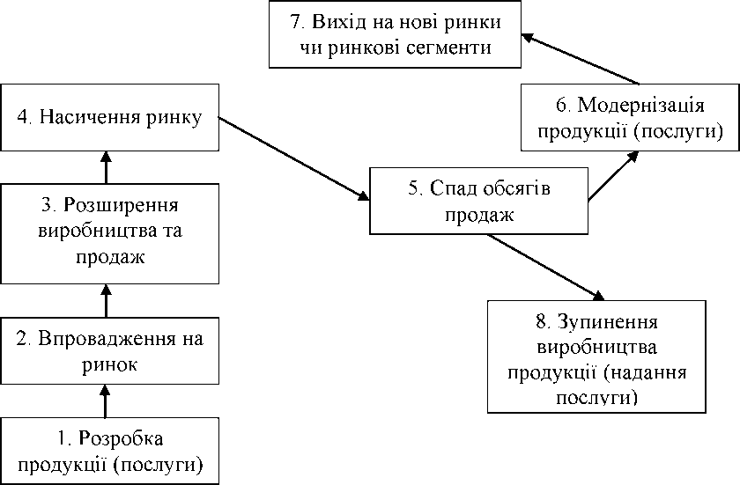
Рисунок 1. Етапи життєвого циклу продукції (послуги) суб’єкта підприємницької діяльності

Час проходження продукцією (послугою) по фазах життєвого циклу залежить від багатьох внутрішніх (в першу чергу, ефективності цінової політики, правильності обрання методів розповсюдження продукції, належності рекламної підтримки та інших напрямів діяльності суб’єкта підприємницької діяльності, а також зовнішніх (зокрема в межах ринкової кон’юнктури) чинників.
У межах цього параграфа доцільно висвітлити також додаткові питання, пов’язані з необхідними умовами виробництва та збуту продукції (надання послуг), висвітленням заходів, які слід реалізувати суб’єкту підприємницької діяльності для освоєння виробництва продукції, зокрема у межах вимог до кваліфікації працівників, їх структури та кількості, спеціальної підготовки; стабільності виконання зобов’язань постачальниками; змін у технології та необхідному устаткуванні, обладнанні; спеціальних наукових та конструкторських розробках.
У випадку, якщо згідно підприємницького проекту передбачено виробництво та збут продукції масового попиту, доцільно здійснювати розрахунок індексів сезонності її реалізації, будувати відповідні рівняння та графіки. Адже сезонні коливання обсягів продаж мають вплив на планування обсягів виробництва продукції, а отже і залучення на суб’єкт підприємницької діяльності матеріальних ресурсів для їх виробництва.
Для розрахунків індексів сезонності можна використовувати метод аналітичного вирівнювання по прямій та за його допомогою виявляти загальну тенденцію сезонності і будувати конфігурації сезонних хвиль реалізації продукції (послуг).
Аналіз впливу факторів проводять у декілька етапів. Перший етап складається з вибору всіх можливих факторів, від значень яких залежить досліджуваний показник, та їх чисельних значень. На другому етапі проводять кількісний аналіз відібраних факторів, а на третьому - формується необхідна інформаційна база для побудови регресійної багатофакторної моделі.
За допомогою такого аналізу можна досліджувати вплив на обсяги реалізації продукції (послуг) суб’єкта підприємницької діяльності тих чи інших чинників.
Важливою компонентою планування продукції (послуг) суб’єкта підприємницької діяльності є дослідження питання щодо її обновлення, зумовленого як зовнішніми (науково-технічний прогрес, зміни потреб споживачів, насичення ринку товарами, загрози програшу у конкурентній боротьбі), так і внутрішніми (намагання збільшити обсяги реалізації продукції, створити позитивний імідж новатора ін.) чинників.

2. Опис базових галузевих параметрів
Опис базових галузевих параметрів має на меті висвітлення питання перспективності галузі, в якій буде функціонувати суб’єкт підприємницької діяльності. Матеріал параграфа необхідно починати з короткого опису стану справ у галузі, прогнозних тенденцій її розвитку, характеристики нових товарів та послуг, які можуть з’явитись у перспективі, нових ринків, а також нових факторів, які можуть позитивно чи негативно вплинути на успішність функціонування суб’єкта підприємницької діяльності у галузі.
Наступним етапом є розкриття концепції поведінки суб’єкта підприємницької діяльності у галузі (у цей параграф бізнес-плану може бути перенесена відповідна інформація, розроблена на підготовчій стадії розробки документа).
Загалом опис галузі повинен передбачати висвітлення таких питань:
- сировинна база галузі та рівень доступу суб’єкта бізнесу до необхідного ресурсного забезпечення для реалізації підприємницького проекту;
- обраний суб’єктом бізнесу сегмент (ніша) ринку та частка його на ньому;
- потенційні покупці продукції (послуг) суб’єкта бізнесу та їх купівельна спроможність;
- характерні для обраної суб’єктом бізнесу галузі структура виробництва продукції (надання послуг) та капіталу;
- інвестиційні умови;
- динаміка обсягів продаж в досліджуваній галузі за останні роки;
- очікувані перспективи розвитку галузі, зміни у рівні ринкової конкуренції, можливість появи нових товарів ін.
Оскільки метою цього параграфа є дати відповідь на питання, чи перспективною є обрана суб’єктом підприємницької діяльності галузь доцільно провести аналіз інвестиційної привабливості галузі, який складається з трьох етапів:
- багатофакторного аналізу рівня інтенсивності галузевої конкуренції;
- визначення стадії розвитку галузі;
- безпосередній аналіз інвестиційної привабливості галузі Результати такого аналізу можуть бути представлені у вигляді матриці
“Рівень інвестиційної привабливості галузі”, представленої на рисунку 2. Таблиця передбачає 12 квадрантів для наочного відображення рівня привабливості обраної підприємством галузі за двома параметрами: рівень конкуренції в галузі та темп розвитку галузі.
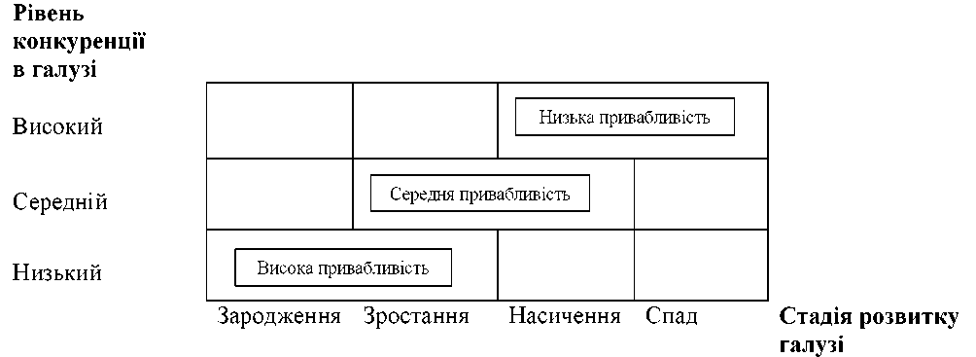
Рисунок 2. Матриця “Рівень інвестиційної привабливості галузі”

Зрозуміло, що привабливим для суб’єкта підприємницької діяльності є розташування обраної ним галузі у квадранті найбільш наближеному до лівого нижнього кута матриці, у якому рівень конкуренції на ринку незначний, а галузь лише зароджується чи знаходиться на стадії зростання.
Рівень конкуренції у галузі залежить від її монополізації. Згідно вітчизняного законодавства, монопольним вважається становище суб’єкта підприємницької діяльності, частка якого на ринку перевищує 35%. Проте така методика визначення рівня монополізації ринку є обмеженою та недостатньою.
З метою дослідження рівня конкуренції на ринку використовують індекс Херфіндаля-Хершмана, який оцінює рівномірність розподілу ринкових часток підприємств, які функціонують на ринку:

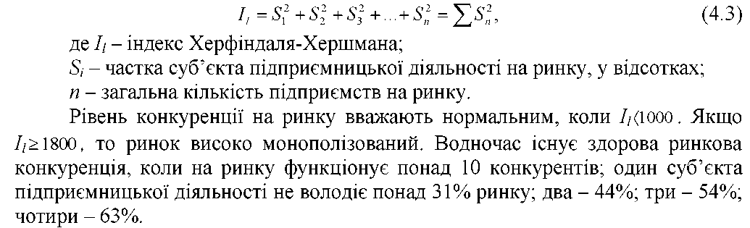
Показник рівня розвитку галузі можна розрахувати як середній темп росту обсягів реалізованої продукції у галузі за ряд останніх років за формулою:
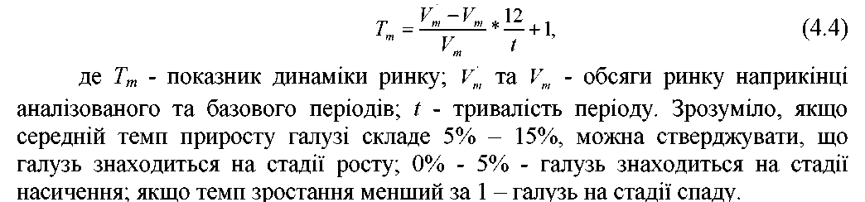
В межах цього параграфа має також сенс проведення аналізу, покликаного наочно відобразити стан справ у обраній підприємством галузі та рівень конкуренції у ній. В той же час значно зростає ефективність дослідження рівня конкуренції на ринку за умови поділу всього ринку на окремі сегменти (квадранти) за певними спільними характеристиками та розміщення в їх межах основних конкурентів на ринку, що дає можливість побачити масштаб впливу суб’єктів підприємницької діяльності на галузь та/чи окремі сегменти. Цього можна досягнути з використанням спеціальних моделей з арсеналу стратегічного маркетингу, які дозволяють структуризувати ринок на окремі сегменти та більш чітко характеризувати рівень конкурентної боротьби в них.
Відомі ряд моделей портфельного аналізу: матриці М. Портера, Мак- Кінзі, Ж-Ж. Ламбена, матриця Бостонської консалтингової групи, побудова конкурентних карт ринків, а також адаптовані матриці до існуючих умов розвитку ринків, наприклад, матриця “географічне покриття - портфель продуктів” та інші, які дозволяють побачити ринкову частку кожного конкурента та темп її збільшення чи скорочення (матриця Бостон консалтинг груп), присутність продукції суб’єктів підприємницької діяльності у сегментах ринку, які є привабливими, та визначати рівень конкуренції у таких сегментах (матриця “привабливість ринку - конкурентоспроможність стратегічної одиниці бізнесу”), вибирати суб’єктам підприємницької діяльності стратегії подальшого розвитку ін.
Варто зазначити важливе прикладне значення матриці “географічне покриття - портфель продуктів”, яка дозволяє побачити рівень присутності кожного з суб’єктів підприємницької діяльності у географічному розрізі та широту асортименту продукції цього суб’єкта підприємницької діяльності. Можна використовувати також матрицю “частка ринку конкурента - міра присутності у роздрібній збутовій мережі”. Показник розміру частки, якою володіє на ринку суб’єкт підприємницької діяльності, є більш важливим, ніж географічне покриття, оскільки характеризує одночасно як високу конкурентоспроможність товарів цього суб’єкта підприємницької діяльності, якої важко досягнути без достатньої фінансової забезпеченості, так і високу ефективність заходів маркетингових комунікацій суб’єкта підприємницької діяльності та системи просування продукції, фаховість управлінського персоналу.
Для формування інформації бази побудови конкурентної карти ринку, у якому буде функціонувати підприємство необхідно скласти таблицю 1.
Таблиця 1 Середня частка та дисперсія груп конкурентів; темпи приросту ринкових часток і відхилення від дисперсії конкурентів
Суб’єкт підприємницької діяльності | Середня частка ринку | Відхилення від середньої ринкової частки в групі | Темп приросту ринкової частки (Ts)
Сильні суб’єкти підприємницької діяльності, частка ринку яких перевищує середньоринкову
№ 1
№ 2
№ р
Значення для групи |  | Дисп. групи =
Слабкі суб’єкти підприємницької діяльності, частка ринку яких не перевищує
середньоринкову
№ 1
№ 2
№ р
Значення для групи |  | Дисп. групи =
Середня частка
Поділ підприємств-конкурентів на групу сильних та групу слабких, а також розрахунок середнього відхилення (за допомогою показника дисперсії) підприємств у межах цих груп за показниками розмір ринкової частки суб’єкта бізнесу та темп її росту/скорочення дозволяє розмістити конкурентів у межах конкурентної карти ринку, представленої у таблиці 2.
Таблиця 2 Конкурентна карта ринку
Темпи росту/скорочення ринкової частки суб’єкта підприємницької діяльності | Розміри ринкової частки суб ’єкта підприємницької діяльності
 | ЛІДЕР | СИЛЬНА КОНКУРЕНТНА  ПОЗИЦІЯ | СЛАБКА КОНКУРЕНТНА  ПОЗИЦІЯ | АУТСАЙДЕР
Швидке Покращення конкурентної позиції
Покращення Конкурентної позиції
Погіршення конкурентної позиції
Швидке погіршення конкурентної позиції

Можливі інші варіанти побудови матриць стратегічного аналізу рівня конкуренції на ринку (рис. 3 та 4).
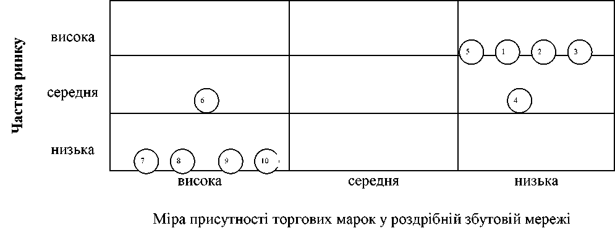
Рис. 4. Приклад побудови матриці “частка ринку - міра присутності торгових марок у роздрібній збутовій мережі” розташування суб’єктів бізнесу-конкурентів на ринку за стратегічними сегментами
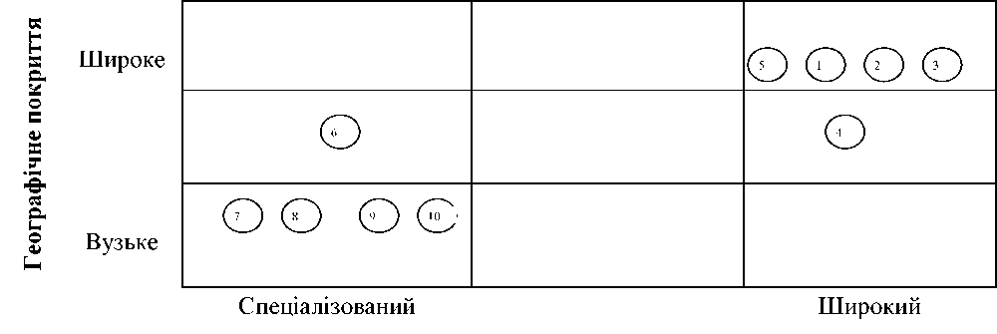
Рис. 4. Приклад побудови матриці “Географічне покриття - портфель продуктів” розташування суб’єктів бізнесу-конкурентів за стратегічними сегментами

3. Дослідження ринку
Метою написання розділу “Дослідження ринку” є обґрунтування існування та місткості ринку, на якому планується здійснювати реалізацію продукції (надання послуг) суб’єкта підприємницької діяльності. В процесі дослідження ринку потрібно висвітлити питання:
- хто є споживачами продукції суб’єкта підприємницької діяльності;
- де вони знаходяться;
- на яку кількість споживачів розраховує суб’єкт підприємницької діяльності;
- яка купівельна спроможність покупців та рівень їх доступу до продукції суб’єкта підприємницької діяльності.
З переліку запитань видно, що завданням цього розділу бізнес-плану є оцінити ринкові можливості суб’єкта підприємницької діяльності, виявити рівень попиту на його продукцію (послуги), обгрунтувати найбільш ефективні канали та способи просування продукції (послуг) на ринок.
Послідовність етапів процедури дослідження ринку представлено на рисунку 5, з якого видно, що розробку розділу “Дослідження ринку” слід починати з ідентифікації потенційних споживачів продукції (послуг) та їх класифікації на більш-менш однорідні групи (сегментація ринку). Поділ ринку на окремі сегменти за найбільш важливими характеристиками споживачів є обов’язковим етапом грунтовного дослідження ринку, оскільки без проведення такого аналізу неадекватними будуть прогнозні оцінки майбутніх доходів. Це випливає з того, що конкуренція між суб’єктами підприємницької діяльності відбувається не стільки у межах всього ринку, а більшою мірою - в конкретних ринкових сегментах, у яких позиціонує свою продукцію (послуги) той, чи інший конкурент.
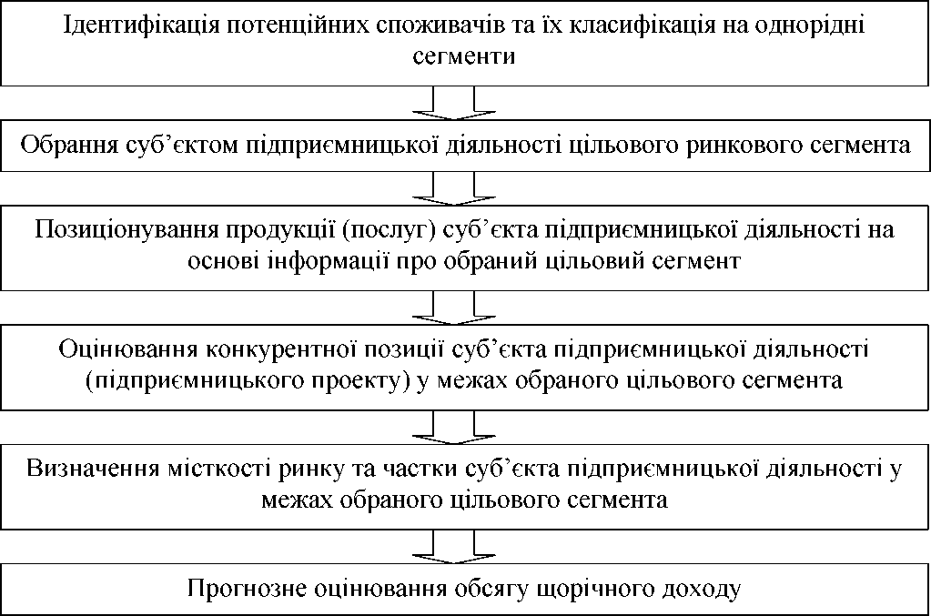
Рисунок 5 Внутрішня логіка розробки розділу бізнес-плану “Дослідження ринку”

Крім того виявлення сильних та слабких сторін продукції (послуг) на кожному з цих сегментів дозволяє обрати найкращий ринковий сегмент, на який найбільш доцільно виходити суб’єкту підприємницької діяльності. Тому
цей сегмент носить назву цільовий ринок, а метою сегментації ринку є знайти якомога більше однорідних за своєю поведінкою груп споживачів, кожна з яких може розглядатись як окремий ринковий сегмент.
На практиці процедура сегментації споживачів передбачає пошук однорідних їх груп або за характеристикою товару (товари виробничо- технічного призначення, особистого споживання, в т.ч. довго- та короткотривалого користування), або за категоріями споживачів (для власних потреб, для подальшого перепродажу), або за географічним поділом ринку. Критеріями сегментації в залежності від споживачів можуть бути: вік, стать, національність, будь-яке заняття, освіта, стиль життя, соціальна приналежність, професія, рівень доходів, життєвий цикл сім’ї ін.; для суб’єктів бізнесу- споживачів: сфера діяльності, місцезнаходження, осяг продаж, чисельність персоналу ін.
Після обрання ринкового сегмента для продукції (послуг) суб’єкта підприємницької діяльності розробнику бізнес-плану доцільно обґрунтувати заходи щодо його позиціонування на обраному цільовому сегменті ринку. Ці заходи повинні передбачати дії з введення продукції (послуг) суб’єкта підприємницької діяльності на ринок та забезпечення її конкурентоспроможного розташування у ринковому сегменті; обґрунтування місця розташування суб’єкта підприємницької діяльності на основі інформації про обраний цільовий сегмент (обрання кращого регіону країни, населеного пункту, кращого місця в населеному пункті і т. ін.).
Позиціонування товарів (послуг) на ринку може здійснюватись за одним з напрямів: заповнення виявленої на ринку вільної ніші чи займання місця близького до позиції одного з конкурентів (конкурентне позиціонування).
Особливо важливим є обрання місця розташування суб’єкта підприємницької діяльності та його збутових підрозділів у випадку, якщо суб’єкт підприємницької діяльності буде позиціонувати свою продукцію (послуги) не на увесь ринок, а на окремі ринкові сегменти і, відповідно, існує специфіка у географічному розташуванні покупців.
Після обрання конкретного місця розміщення бізнесу оцінюється конкурентна позиція суб’єкта підприємницької діяльності на цільовому ринку (в межах обраного цільового сегмента). У цей параграф може бути перенесена інформація з підготовчої стадії розробки бізнес-плану (наприклад, матриця конкурентного профілю суб’єкта підприємницької діяльності або результати аналізу рівня конкурентоспроможності суб’єкта підприємницької діяльності на ринку, отримані з використанням інших методів аналізу). Слід пам’ятати, що оцінюючи своїх конкурентів розробник бізнес-плану ще раз перевіряє правильність обрання цільового ринкового сегмента та формує інформаційну базу для вироблення стратегії поведінки суб’єкта підприємницької діяльності на ньому.
Наступним етапом розробки розділу “Дослідження ринку” є визначення місткості цільового сегмента ринку та частки суб’єкта підприємницької діяльності на ньому. Місткість ринку - виражена у вартісному чи натуральному вираженні купівельна спроможність всієї сукупності потенційних споживачів
продукції (послуг). Зрозуміло, що визначення місткості ринку (а особливо місткості обраного ринкового сегмента суб’єкта підприємницької діяльності) є надзвичайно складною задачею, оскільки необхідно не лише правильно провести сегментацію покупців, але й володіти інформацією про характеристики потенційних споживачів та їх кількість у обраному місці розташування суб’єкта підприємницької діяльності. Для прийняття рішення, пов’язаного з обгрунтуванням місткості цільового ринкового сегмента суб’єкта підприємницької діяльності використовується вся можлива та доступна інформація, а також відповідні методи прогнозування обсягів продаж.
Відповідно, результуючим етапом розробки цього розділу бізнес-плану є здійснення прогнозної оцінки обсягів річних продаж. Для цього необхідно не лише володіти інформацією про кількість покупців продукції (послуг), але й про купівельну спроможність середньостатистичного споживача на покупку продукції (послуг) суб’єкта підприємницької діяльності протягом року. При чому варто також порівнювати прогнозні значення з обсягами продаж основних конкурентів.
Підсумовуючи вищенаведене, зазначимо, що орієнтовними питаннями, які повинні бути висвітленими в цьому розділі бізнес-плану є:
- хто є потенційними споживачами продукції (послуг) суб’єкта підприємницької діяльності;
- як можна класифікувати потенційних споживачів (якими є найбільш доцільні критерії сегментації);
- для якої групи споживачів найбільше підходить продукт бізнесу суб’єкта підприємницької діяльності;
- де знаходяться потенційні споживачі продукції (послуг) суб’єкта підприємницької діяльності;
- де буде розташовано бізнес суб’єкта підприємницької діяльності;
- хто основні конкуренти суб’єкта підприємницької діяльності у боротьбі за покупців у обраному цільовому сегменті;
- якими є їх сильні та слабкі сторони;
- які конкурентні переваги суб’єкта підприємницької діяльності порівняно з конкурентами у обраному цільовому сегменті;
- за рахунок чого можна посилити конкурентну позицію суб’єкта підприємницької діяльності;
- яка загальна місткість цільового ринку;
- на яку кількість споживачів може розраховувати суб’єкт підприємницької діяльності;
- якою є сумарна купівельна спроможність (у вартісному вираженні) споживачів продукції (послуг) суб’єкта підприємницької діяльності.
Слід зауважити, що додатковими питаннями, які слід розкрити у цьому розділі бізнес-плану є аналіз усіх можливих характеристик обраного цільового ринкового сегмента. А саме:
- тип конкуренції на ринку (ринок чистої конкуренції; ринок монополістичної конкуренції; олігополії та монополії);
- ринок продавця та ринок покупця;
- характеристика продукції (послуг) (за видами товарів (щоденного попиту, попереднього вибору, особливого попиту, пасивного попиту, за групами споживачів); за рівнем довговічності товару (тривалого користування, короткострокового користування, ринки споживчих послуг; товарів промислового призначення, проміжних продавців, державних установ);
- особливості аналізу ринку з метою прогнозування попиту (аналіз планів виробництва та розвитку відповідної сфери бізнесу, який здійснюється шляхом анкетування персоналу організацій, промислових суб’єктів бізнесу, фінансових закладів та інвесторів; аналіз споживання товарів та послуг, який базується на вибірковому опитуванні основних груп споживачів; аналіз торговельної мережі, який проводиться серед власників).

4. Методи прогнозування обсягів продаж
Однією з найважливіших вимог до розробки бізнес-плану є науковість та обґрунтованість розрахунків. Відтак, для дотримання цього принципу при прогнозуванні обсягів доходу суб’єкта підприємницької діяльності слід використовувати відповідні наукові методи та методологію. Зауважимо, що необхідно не лише обрати найкращий метод прогнозування обсягів збуту, але застосовувати поєднання декількох методів з метою одержання найбільш точних даних, а також застосувати окрім кількісних якісні методи прогнозування обсягів продаж. Останні часто використовуються у випадку, коли неможливо чи складно застосувати кількісні методи прогнозування.
Основні методи прогнозування, які використовуються при розробці бізнес-плану та можуть бути використані для прогнозування доходу суб’єкта підприємницької діяльності представимо на рис. 6. Причому ці методи можуть використовуватись також для дослідження тенденцій змін ринкової кон’юнктури, цін, нових товарів (послуг), технологій, поведінки покупців, ін.
Кількісні методи прогнозування обсягів доходу базуються на математичних розрахунках. До них відносять:
- аналіз часових рядів (метод тенденції (екстраполяції трендів), циклічності, сезонності, кореляції, регресії);
- метод аналогій;
- нормативний метод;
- метод рівня споживання (включаючи еластичність попиту по доходах та цінах);
- економіко-математичні методи;
- стандартного розподілу ймовірностей та ін.
Аналіз часових рядів базується на стратегічному спостереженні закономірностей розвитку обсягів продаж, визначенні тенденцій цих змін та продовження цієї тенденції на плановий період. Водночас тенденції щодо зміни обсягів продаж можуть коригуватись із врахуванням циклічності збуту продукції (послуг), сезонності, а також залежати від зміни інших вагомих чинників (доцільно врахувати кореляційну та регресійну залежність зовнішніх факторів впливу на обсяги продаж).
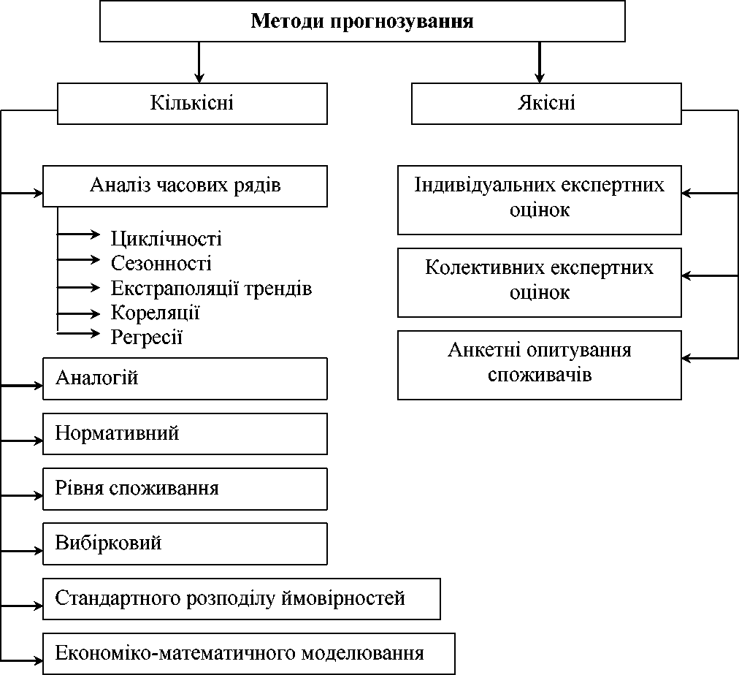
Рис. 6. Методи прогнозування обсягів доходу суб’єкта підприємницької діяльності

Метод аналогій полягає у прогнозуванні обсягів продаж продукції (надання послуг) шляхом прийняття за еталон фактичних даних на інших схожих ринках.
Нормативний метод базується на використанні інформації про норми та нормативи споживання населенням тих, чи інших товарів (послуг) за певний період часу, або норми та нормативи реалізації продукції відповідно до кількості населення, яке проживає у районі функціонування суб’єкта підприємницької діяльності. Використання цього методу дозволяє найбільш точно розрахувати обсяги можливих продаж, проте складність його застосування полягає у відсутності інформації про відповідні норми та нормативи або у необхідності здійснення значних витрат на проведення маркетингових досліджень з ціллю дослідження цих нормативних показників.
Метод рівня споживання дозволяє врахувати при прогнозуванні обсягів продаж зміни у попиті споживачів залежно від зміни їх доходів чи зміни ціни
на товари (послуги) суб’єкта підприємницької діяльності за допомогою використання відповідних коефіцієнтів еластичності попиту. Проте цей метод доцільно використовувати у поєднанні з методом аналізу часових рядів.
Більшість методів економіко-математичного моделювання мають форму комп’ютерних програм із значною кількістю формул та показників впливу на кінцевий результат прогнозування - прогнозний обсяг продаж продукції (надання послуг) суб’єкта підприємницької діяльності. В процесі виконання ці програми дозволяють досліджувати розвиток взаємозв’язків між показниками, їх зміною та зміною обсягів реалізації продукції (надання послуг), тобто придають цим моделям динамічний характер.
Суть методу стандартного розподілу ймовірностей полягає в тому, що експертним шляхом визначаються найбільш ймовірні значення трьох видів прогнозу обсягів продаж: оптимістичний (О), найбільш ймовірний (Й) та песимістичний (П). Загальне прогнозне значення обсягів реалізації продукції визначається, виходячи із співвідношення: (О + П +4Й) / 6.
Якісні методи прогнозування обсягів продаж базуються на інформації, отриманій внаслідок досвіду, знань та інтуїції дослідника. Найбільш поширеним серед них є метод індивідуальних експертних оцінок, який полягає в тому, що прогнозні оцінки робляться на основі думок експертів про можливі обсяги продаж. Серед методів індивідуальних експертних оцінок можна виділити такі їх різновиди, як метод інтерв’ю, аналітичні доповідні записки, метод сценаріїв.
До методів колективних експертних оцінювань відносять: опитування експертів (думок споживачів, торгових представників, керівників та спеціалістів суб’єктів підприємницької діяльності, інших компетентних експертів); метод комісій (організація засідання у вигляді “круглого” столу); метод “мозкових” штурмів; метод синтектики (на відміну від методу “мозкового” штурму, у якості експертів виступає стабільна за складом група, яка від “штурму до штурму” накопичує необхідний досвід вирішення проблеми); метод “Дельфі” (передбачає узагальнення результатів письмових опитувань експертів у декілька етапів до моменту повного узгодження думок експертів) та ін.
Застосування цих методів при прогнозуванні обсягів продаж продукції (надання послуг) суб’єкта підприємницької діяльності дозволяє не лише підвищити точність розрахунків, але й забезпечити одну з основних вимог розробки бізнес-плану - науковість та адекватність розрахунків.

